人文地理一轮复习—交通运输布局
江苏省仪征中学 赵宏妹
【学习目标】——有的放矢
考试要点 | 重点关注
交通运输布局 | - 了解交通运输线、点布局的区位因素和原则。  - 结合实例，分析影响交通运输线、点布局的区位因素和意义。
【学习过程】——积蓄能量
【案例1】
材料一：筹建的“中巴铁路”北起新疆喀什，南至巴基斯坦瓜达尔港。下图为中巴铁路规划线路及周边地区示意图。
材料二：瓜达尔港位于巴基斯坦西南部阿拉伯海沿岸，附近海水很深，由于远离内地，交通不便，加上土地贫瘠，该地区的居民至今过着十分贫困的生活。
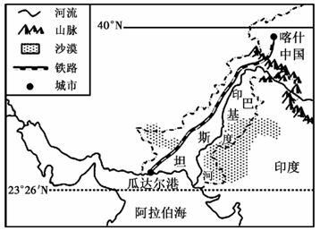
问题1：中巴铁路建成后，中国西南各省可利用铁路运输借道新疆，与原先的借道广西利用海运开拓巴方市场相比，从交通运输方式的特点分析其优势。

问题2：结合材料，试分析中巴铁路建设难度较大的主要自然原因？

问题3：从交通区位角度分析中巴铁路修建对我国的意义。

问题4：瓜达尔港的主要区位优势是_____________________________________________。
问题5：中巴铁路建成后，对瓜达尔港的影响有____________________________________。
【基础知识梳理】
1、交通运输线布局的区位含义：_______________；______________________________。
2、交通运输线布局的影响因素：（课本93-94页知识窗）
因素 | 表现 | 原则
 | 地形、地质、河流、气候、灾害等 | 有利
 | 沿线人口、城镇分布、资源、经济水平等 | 合理
 | 保障因素 | 可行
注意： _______________是交通运输线路的基础因素，其影响逐步减弱; _______________成为交通运输线路的决定因素，而_______________始终是保障因素。
3、交通线路建设的意义：
- 社会：________________________________________________________________
- 经济：________________________________________________________________
4、交通运输点布局的区位因素（课本96—99页）
【交通运输点的区位因素分析和选址要求】
 |  | ★港口 | 汽车站 | 航空港
区位  因素 | 自然因素 | ☆_______条件要利于航行、停泊；☆_______条件影响港口的规划建设；平坦开阔的地形利于港口平面布置，但航道容易淤积 | 受自然因素影响较小，但要求地面开阔平坦、位置适宜 | 受地形、气候、地质、水文等影响较大
区位  因素 | 社会经济因素 | ☆__________及其经济发展水平影响港口兴衰；__________为港口建设提供人力、财力、物力的支持；______等设施 | 数量、密度、规模受经济发展水平的制约 | 人口稠密、经济发达，人流、物流频繁地区最为有利
选址原则 |  | 河港要求河宽水深，无结冰期或结冰期短；位于或靠近城市、陆路交通便利的地方；海港要求有背风、避浪、水深的海湾，位于与其他交通干道系统有方便联系的地方等 | 与市内干道系统和其他对外交通有方便直接联系的地点 | 地形开阔平坦，坡度适当；云、雾、暴雨较少；风速较小；地势较高，地质条件较好；距离城市较远的地方

【知识迁移】
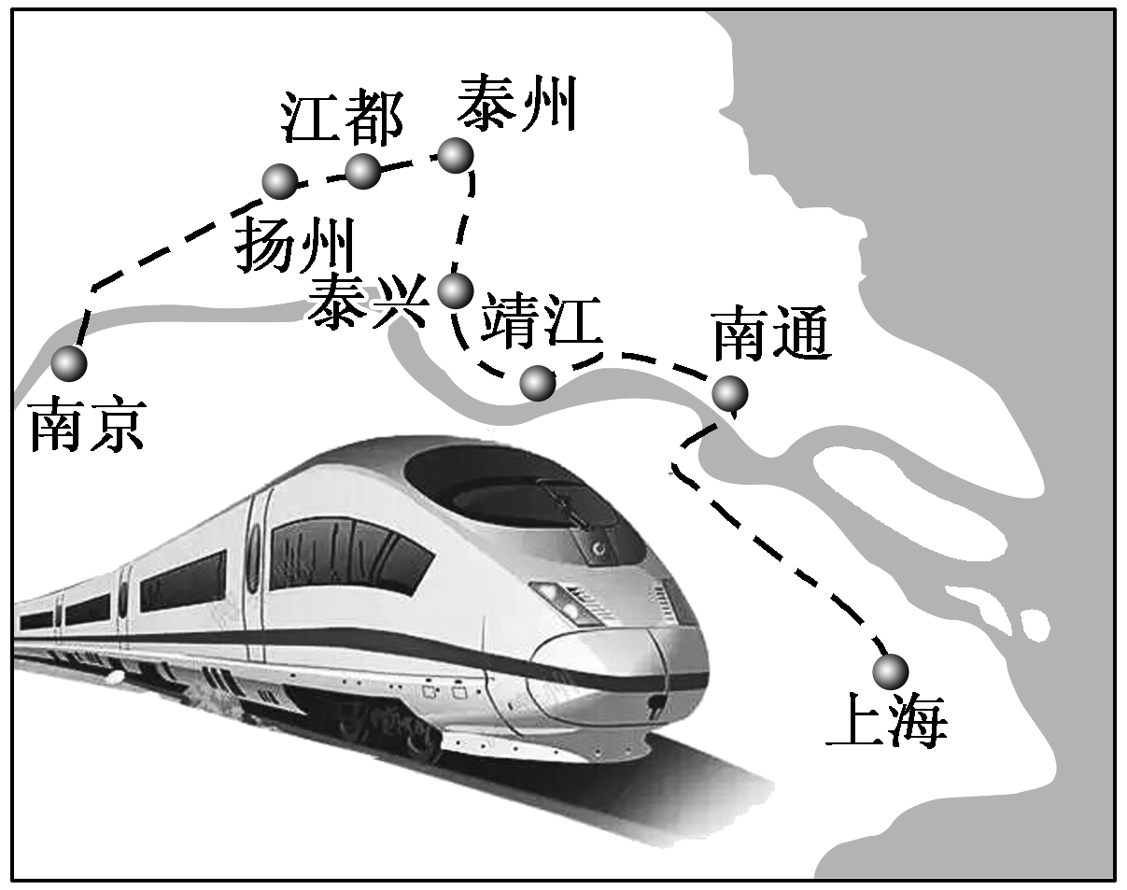
2016年3月7日江苏省政府发布消息，北沿江高铁有望在“十三五”期间开工建设。下图为北沿江高铁示意图。读图完成1～2题。
1．促成北沿江高铁建设的主要区位因素有( )
①经济 ②政策 ③科技 ④劳动力
A．①② B．②③ C．①③ D．②④
2．该铁路建设可( )
①合理布局江苏高铁网 ②加快特色农产品外运
③加速扬泰通人口回流 ④带动沿线旅游业发展
A．①② B．②③ C．①④ D．②④

3、阅读材料，回答下列问题。
材料1：希腊比雷埃夫斯港是希腊最大的港口，临近爱情海，周围山地、岛屿众多，港区水深达14-25米，属深水港。爱情海号称海上“十字路口”，使得比雷埃夫斯港在全球物流链上独居战略地位，也是推进“一带一路”全球发展战略的重要一环。
材料2：下图为比雷埃夫斯港附近地形图。
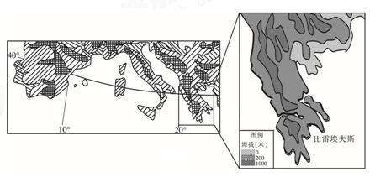
问题：结合材料，分析比雷埃夫斯港建设的有利条件。

【学习延伸】——发散思维
材料：2017年11月，中俄两国领导人就打造“冰上丝绸之路”达成共识。
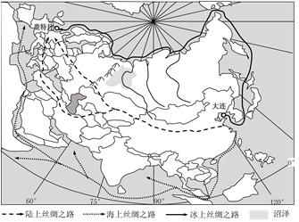

问题：结合所学知识，评价“冰上丝绸之路”的交通区位条件，并为“冰上丝绸之路”的未来发展献计献策。

【学习反馈】——实战演练
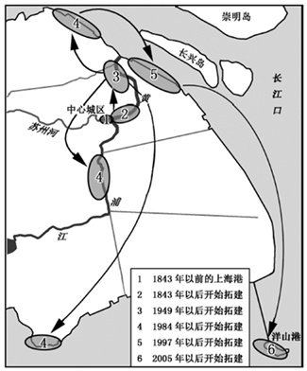
(2017江苏地理卷) 右图为“上海港口迁移过程示意图”。读图回答1~2题。
1、港口区位迁移形成的拓建模式是（ ）
A．门户港→支流港→深海港→干流港
B．深海港→门户港→干流港→支流港
C．干流港→门户港→支流港→深海港
D．支流港→干流港→门户港→深海港
2、洋山港建设对上海发展最重要的意义是（ ）
A.促进城市内部功能的变迁
B.加速临港工业的快速发展
C.提升国际航运中心的地位
D.推动产业的全面转型升级
3.（2016江苏地理卷）材料一：为深入实施区域协调发展战略，加快苏北振兴步伐，2016 年5 月，江苏省出台了《关于加快苏北振兴推进全面建成小康社会的若干政策意见》。
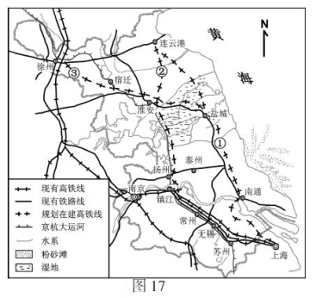
材料二：随着江苏省沿海高铁(①)、连淮扬镇高铁(②)、徐宿淮盐高铁(③) 等开工建设，各省辖市将全面进入高铁时代。图17 为江苏已有铁路与规划在建铁路的空间分布示意图。

(1)与规划建成后的铁路网相比，江苏省现有铁路网存在的明显不足是 、 ,这种不足对江苏省经济社会产生的影响是 。
(2)规划在建铁路中部分路段沿京杭大运河延伸的有 (填序号)。淮安-盐城段和淮安-扬州段高铁工程建设需要克服的不利条件有 、 。
(3)规划在建的高速铁路网建成之后,淮安交通区位和经济区位发生的变化分别是 、
。
(4)新的铁路网对苏北振兴有哪些积极意义?

